București, 15 Iulie 2016

Coface își consolidează departamentul de risc odată cu numirea lui Thierry Croiset în calitate de Group Risk Director

Thierry Croiset (56) s-a alăturat asiguratorului de credit Coface în calitate de Group Risk Director începând cu data de 11 iulie 2016, răspunzându-i direct lui Carine Pichon, Chief Finance & Risk Officer.

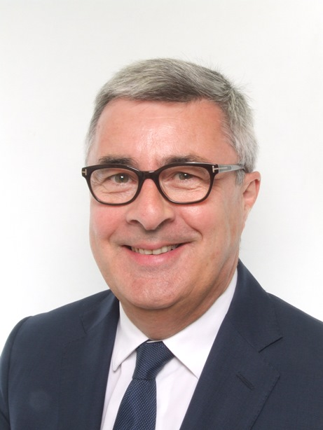
Thierry are mai mult de 20 de ani de experiență în domeniul riscului privind piața bancară comercială și de retail, IMM-uri, creditare corporate și leasing, prin prisma pozițiilor deținute în GE Capital si în grupurile bancare Banque Populaire și CIC (Credit Industriel et Commercial FR). Experiența acumulată va fi esențială pentru a permite Coface să își consolideze cadrul de gestionare a riscurilor financiare și non-financiare. De asemenea, Thierry aduce un plus de experiență în gestionarea proiectelor mari, ce implică reglementări în diferite țări, în special în cadrul celor de la Basel.

Absolvent de finanțe al școlii de afaceri Reims (Sup de Co), în Franța, Thierry și-a început cariera la Ernst & Young în calitate de Senior Auditor în 1985. El se alătură Coface, venind de la GE Capital (Londra), unde în ultimul an a coordonat proiecte ce au ținut de implementarea reglementărilor de la Basel și Fed. Înainte de aceasta, a fost Chief Risk Officer pentru GE Capital în Japonia între 2011 - 2015, și pentru GE Money Bank în Franța, în perioada 2006 - 2011.
De asemenea, el a fost Chief Risk Officer pentru grupul Banque Populaire între 2000 - 2006 și, anterior, a avut o serie de roluri în departamente operaționale și de risc de credit în Europa și Asia pentru grupul bancar CIC (1988 - 2000).

CONTACT MEDIA:
Emilia MUSCALU - T. +40/21/231 60 20 - emilia.muscalu@coface.com

CALENDAR FINANCIAR 2016 - Coface Franța
27 iulie 2016: publicarea rezultatelor H1-2016
22 septembrie 2016: Ziua Investitorilor
03 noiembrie 2016: publicarea rezultatelor 9M - 2016

INFORMAȚII FINANCIARE
Acest comunicat de presă, precum și informațiile reglementărilor integrale Coface SA, pot fi găsite pe site-ul Grupului: http://www.coface.com/Investors
Despre Coface

Grupul Coface, lider mondial în asigurările de credit, oferă companiilor din întreaga lume soluții de protejare împotriva riscului financiar de neplată a clienților proprii, atât pe piața internă, cât și pentru export. În 2015, Grupul, cu suportul celor ~4.500 angajați, a înregistrat o cifră de afaceri consolidată de 1.490 MLD. EUR. Prezent în mod direct sau indirect în 100 de țări, Grupul asigură peste 40.000 de companii din peste 200 de țări. În fiecare trimestru, Coface publică evaluările sale de risc de țară pentru 160 de țări, pe baza cunoștințelor sale unice asupra comportamentului de plată al companiilor și pe baza expertizei celor 660 de underwriter-i și analiști de credit ai săi, situați aproape de clienți si debitori. În Franța, Coface gestionează garanțiile publice de export în numele Statului Francez.

www.coface.com
Coface SA este listată la bursa din Paris - compartimentul A
ISIN: FR0010667147 / Ticker: COFA

